**תדריך מעבדה 1 – הכרת זרוע KINOVA**

במעבדה זו נכיר את הזרוע איתה נעבוד במהלך המעבדות הבאות – Kinova Gen3Lite.

זרוע זו נשלטת בעזרת 6 מנועים המשמשים כמפרקים וממוקמים לאורך הזרוע כפי שניתן לראות באיור 1 :

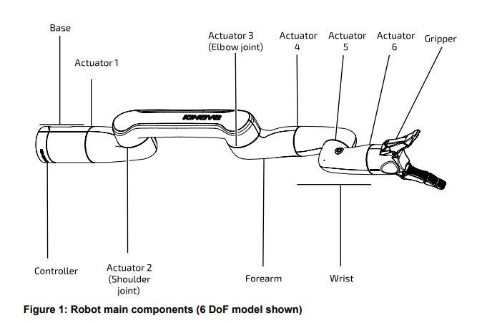

איור 1: תיאור הזרוע

מערכת הצירים והאורכים מתוארים באיור הבא ומפורטים בטבלה:

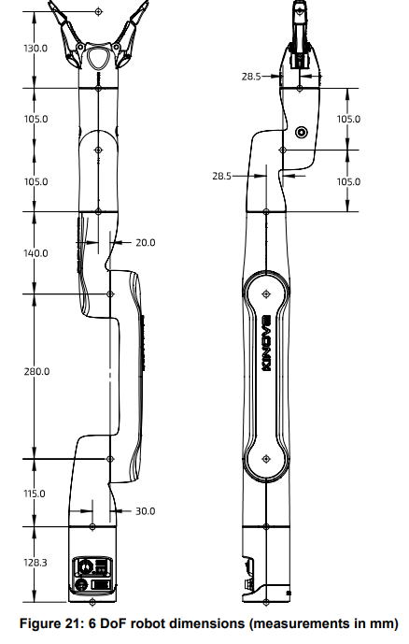

איור 2 - אורכי החוליות במ"מ

טבלה 1 - פירוט מידות חוליות הזרוע

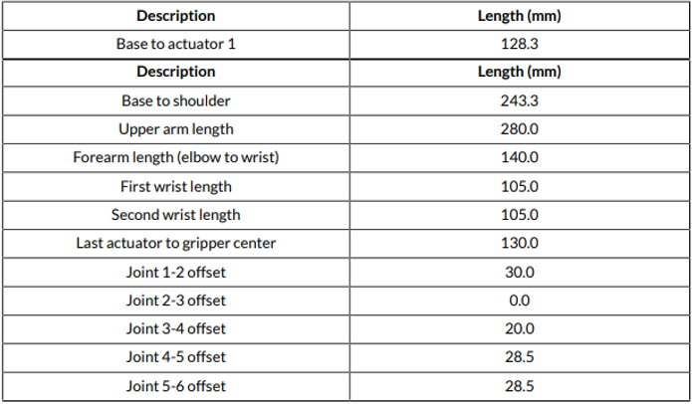

את השליטה בזרוע נבצע במעבדה זו על ידי שלט XBOX. ישנם מספר מצבים של שליטה כמתואר להלן:

* Twist angular controls

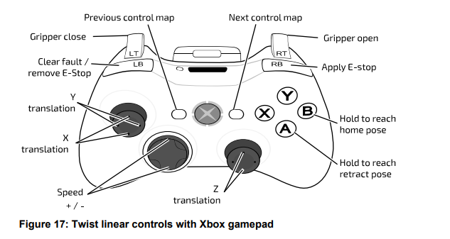

איור 3 - מפת שליטה א'

* Joint controls

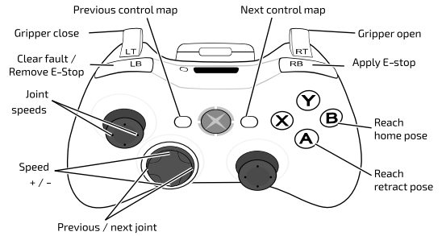

איור 4 - מפת שליטה ב'

על מנת שתהיה תקשורת בין הרובוט לבין המחשב נצטרך להגדיר את הIP במחשב על ידי ביצוע הפעולות הבאות:

* פתחו את **Control Panel – Network and Sharing Center**
* בחרו **Change adapter settings**
* פתחו את החיבור הרלוונטי (**Local Area Connection**) ובחרו **Properties**
* בחרו **Internet Protocol Version 4(TCP/IPv4)** ולחצו על **Properties**
* בחרו **Use the following IP address** והקלידו **192.168.1.11** עבור ה IP Address ו **255.255.255**.**0** עבור subnet mask.
* לחצו **OK**

כעת, נרצה לבחון שמא ההגדרות הצליחו ואכן יש תקשורת בין הרובוט למחשב. לשם כך, הריצו את קובץ הפייתון **Check_Connection_Lab1.py.** אם החיבור צלח יודפס הפלט **'Connection Succesful'** אחרת, יודפס **'Connection Failed'**.

